
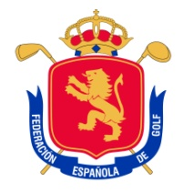


Campeonato Nacional Individual de España Femenino

3ª y 4ª cat egorías

Talayuela Golf. 2 y 3 de junio de de 2012

COMITÉ DE LA PRUEBA

Dña. Mar Ruiz de la Torre Gómez de Barreda
Vocal del Comité Técnico Amateur Femenino de la Real Federación Española de Golf

D. Jesús Barrera Correal
Gerente de Talayuela Golf

D. Carmelo Castillo Gañán
Director de Torneo de la Real Federación Española de Golf

ÁRBITROS

Principal: D. Víctor Elviro García

D. Fernando Pascual del Pobil Oca

D. Rafael Rodríguez Giner

